Construção de Compiladores - INE5426

Relatório - AL 1

Construção de Analisador Léxico

Universidade Federal de Santa Catarina

Eduardo Gutterres [17200439]

Felipe de Campos Santos [17200441]

Ricardo Giuliani [17203922]

# Identificação dos tokens

## Operadores Aritméticos

* PLUS → símbolo de adição
* MINUS → símbolo de subtração
* TIMES → símbolo de multiplicação (asterisco)
* DIVIDE → símbolo de divisão (barra)
* MOD → símbolo de resto de divisão (porcento)
* ASSIGN → símbolo de igual

## Operadores Relacionais

* EQUAL → dois símbolos de igual
* DIFFERENT → exclamação seguida de símbolo de igual
* LT (LESS THAN) → símbolo de menor
* LE (LESS THAN OR EQUAL) → símbolo de menor seguido de símbolo de igual
* GT (GREATER THAN) → símbolo de maior
* GE (GREATER THAN OR EQUAL) → símbolo de maior seguido de símbolo de igual

## Outros Operadores

* COMMA → vírgula
* SEMICOLON → ponto e vírgula
* RPARENTHESES → parênteses direito
* LPARENTHESES → parênteses esquerdo
* LBRACKET → colchete esquerdo
* RBRACKET → colchete direito
* LBRACE → chave esquerda
* RBRACE → chave direita
* DOT → ponto

## Constantes

* FLOATCONSTANT → número com decimal
* INTCONSTANT → número (decimal, hexadecimal, octal ou binario)
* STRINGCONSTANT → constante entre aspas

## Tokens ignorados

* LINEBREAK → quebra de linha
* COMMENT → qualquer coisa entre /* e */ ou após // na mesma linha
* TAB → espaço tabulado

# Definições regulares dos tokens

## Operadores Aritméticos

* PLUS → +
* MINUS → -
* TIMES → *
* DIVIDE → /
* MOD → %
* ASSIGN → =

## Operadores Relacionais

* EQUAL → ==
* DIFFERENT → !=
* LT (LESS THAN) → <
* LE (LESS THAN OR EQUAL) → <=
* GT (GREATER THAN) → >
* GE (GREATER THAN OR EQUAL) → >=

## Outros Operadores

* COMMA → ,
* SEMICOLON → ;
* RPARENTHESES → )
* LPARENTHESES → (
* LBRACKET → [
* RBRACKET → ]
* LBRACE → {
* RBRACE → }
* DOT → .

## Constantes

* FLOATCONSTANT → (NUMERO).(NUMERO)+
* INTCONSTANT → (NUMERO)+ | (0|1)+ [b|B] | (NUMERO | A-F)+ [h|H] | (0-7)+ [o|O]
* STRINGCONSTANT → “ (NUMERO | LETRA) (^ \n | \r | “ ) “

## Tokens ignorados

* LINEBREAK → \n+
* COMMENT → // (LETRA | NUMERO)+ | /* (LETRA | NUMERO)+ */
* TAB → \t+
* LETRA → (a | b | c | d | … | z | A | B | C | … | Z)
* NUMERO → (0 | 1 | 2 | … | 0)

# Diagramas de transição dos tokens

Abaixo, 3 diagramas de transição como exemplo:

**INTCONSTANT**

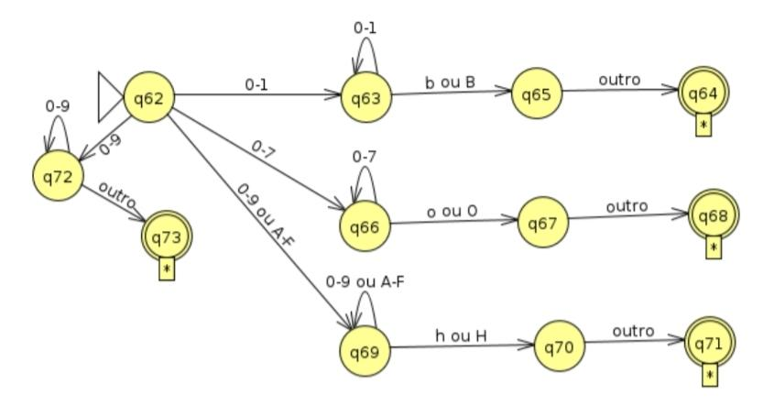

**STRINGCONSTANT**

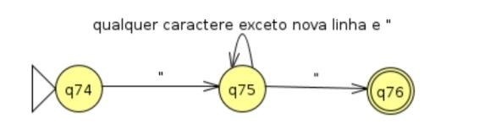

**FLOATCONSTANT**

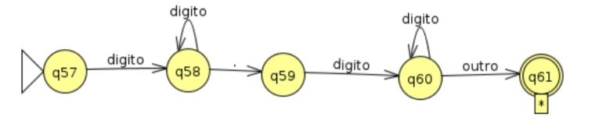

Para ver o documento completo com todos os diagramas, confira o anexo “Diagramas de Transição” no [diretório principal do repositório do GitHub](https://github.com/felipecampossantos/AL1_INE5426/blob/main/Diagramas%20de%20Transicao.pdf).

# Descrição da tabela de símbolos

## Implementação

A tabela de símbolos foi implementada usando uma estrutura *dict* do python, onde a chave dos valores é o nome do identificador passado no código.

## Símbolos armazenados

A tabela de símbolos armazena todos os identificadores do programa, ou seja, nomes de variáveis de funções.

## Atributos escolhidos para armazenar

Os atributos escolhidos para se armazenar na tabela de símbolos foi o nome do identificdor, seu tipo, linha que foi declarada e linhas onde o identificador foi referenciado.

Identificadores que não tenham sido declarados (variáveis usadas sem declaração ou funções chamadas sem declaração), ficam com a flag ‘NOT_DECLARED’ no atributo ‘declared_line’ e ‘NO TYPE’ no atributo ‘type’.

Ex: para um identificador “aux”, de tipo *int*, delcarada na linha 7 e referenciada apenas na linha 8, sua entrada na tabela de símbolos seria:

{

‘aux’:{

‘name’:’aux’, ‘type’: ‘int’, ‘declared_line’: 7, referenced_lines’:[8]

},

}

# Descrição do PLY

PLY é uma implementação das ferramentas de parsing LEX (um gerador de analisador léxico) e YACC (Yet Another Compiler Compiler - ferramenta para análise sintática) feita totalmente em Python, por David M. Beazley.

Neste primeiro trabalho, utilizamos apenas o ply.lex, ferramenta de análise léxica. Para isso, primeiro precisamos definir o que serão nossos *tokens*.

Para isso, precisamos seguir o padrão: Criar uma variável “t_<nome do token>” que recebe uma expressão regular que reconhece a sequência de caracteres daquele token.

Por exemplo, para definir os tokens PLUS (símbolo de adição) e FLOATCONSTANT (constante numérica com parte decimal) fazemos:

| t_PLUS = r'\+' # reconhece o caracter "+" t_FLOATCONSTANT = r'\d+\ . \d+' # reconhece numeros seguido de um ponto seguido de um outro número |
| --- |

Além disso, precisamos definir quais as palavras reservadas da nossa linguagem (pode ser feito da maneira acima, mas o ply.lex oferece um jeito mais fácil) criando um dict com a key sendo a palavra (“regex”) e o valor sendo seu token. Por exemplo, para as palavras reservadas *int, float* e *string*, fariamos:

| reserved = {'int':'INT', 'float':'FLOAT', 'string':'STRING'} |
| --- |

Ou seja, toda vez que o analisador “ler” a palavra “int”, ele vai associá-la ao token “INT”.

Definimos também o que será ignorado pelo nosso analisador. Quais entradas ele não vai reconhecer como token nenhum. Exemplo, ignoramos em nosso programa quaisquer espaços e tabulações, seguindo o padrão definido pelo ply.lex de criar uma variável *t_ignore* e atribuir à ela o regex (ou no nosso caso, a “string”) que reconhece aquilo que deve ser ignorado:

| t_ignore = '\t' |
| --- |

Feito tudo isso, criaremos nossa coleção de tokens. Criamos uma variável *tokens* que recebe uma lista com o nome de todos os tokens que foram definidos até agora, ou seja, tudo que vem depois de *t_* nas variáveis.

| tokens = ['INT', 'FLOAT', 'STRING', 'PLUS', 'FLOATCONSTANT'] |
| --- |

Depois, é só fazermos um

| lexer = lex.lex() |
| --- |

que nosso analisador léxico está construído e associado à variável *lexer*. Agora, precisamos passar para ele a entrada que queremos analisar. Para isso, recebemos essa entrada de alguma forma (lendo um arquivo, pedindo para o usuário digitar no terminal, etc) e passamos para nosso lexer como

| lexer.input(dados) |
| --- |

onde *dados* é a representação em string do que vamos analisar.

Agora, sempre que chamarmos

tok = lexer.token()

o lexer atribui à nossa variável *token* o próximo token do input que passamos à ele, de modo que podemos iterar sobre todos os tokens reconhecidos pelo nosso lexer e fazer as operações necessárias à ele.

Por exemplo, um resumo de como criamos nossa tabela de símbolos foi identificar se o token era do tipo ‘IDENT’, e caso fosse adicionamos ele à nossa tabela de símbolos (fazendo as checagens necessárias, mas que aqui foram omitidas)

| tok = lexer.token() if tok.type == 'IDENT':  ## operações feitas para alocação do token na tabela de símbolos |
| --- |

Assim, podemos criar o output do nosso programa a cada token que é lido. Adicioná-lo a uma lista de todos os tokens reconhecidos, criar a tabela de símbolos, etc.

No nosso caso, nossa tabela de símbolos é retornada com as informações de nome, tipo, linha onde o identificador foi declarado e linhas onde foi referenciado. Exemplo, se nossa entrada tiver

10| (...)

11| int a = 1;

12| int b = a + 1;

13| (...)

Nossa tabela de símbolos terá as entradas

| NOME | TIPO | LINHA DECLARADA | LINHA REFERENCIADA |
| --- | --- | --- | --- |
| a | int | 11 | 12 |
| b | int | 12 | - |

Para exemplificar melhor uma entrada e uma saída, vamos pegar parte do programa exemplo (prog1.lcc) que entregamos com o trabalho:

| def functionName(int a) {  int b;  int z;  b = a + 2;  z = b + 1;   string message;  message = "mensagem";  print(message)  print(z); } |  // esse comentario será ignorado  /* esse tambem */ |
| --- |

O que esperamos de saída:

1. O aviso do erro léxico na última linha, no carácter “|”
2. A tabela de símbolos mostrando a declaração, tipo e referências das variáveis *a*, *b*, *z*, e *message* e da função *functionName*

Saída:

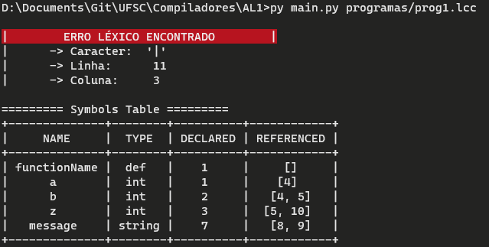

# Alterações

Abaixo, as alterações feitas na gramática:

* Foi adicionado valores TRUE e FALSE como terminais
* Foram adicionados tokens de comentário (ignorados na análise)

# Link para o repositório do Github:

<https://github.com/felipecampossantos/AL1_INE5426>

## Links Úteis

<https://www.dabeaz.com/ply/>

<https://johnidm.gitbooks.io/compiladores-para-humanos/content/part1/lexical-analysis.html>

<https://www.dabeaz.com/ply/PLYTalk.pdf>

<https://sites.google.com/site/2012pcs25086482782/home/o-analisador-lexico>

<https://earthly.dev/blog/python-makefile/>